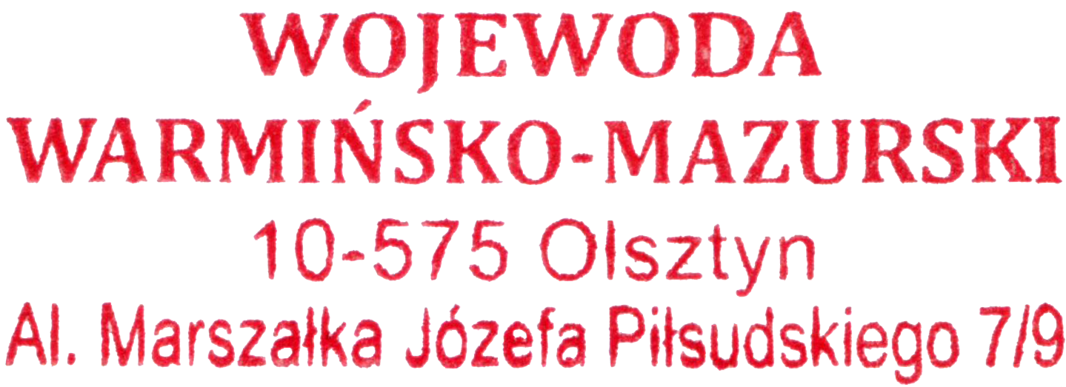
IGR-II.7820.1.24.2019
z 31.03.2020 r.

OBWIESZCZENIE

Wojewoda Warmińsko-Mazurski, działając na podstawie art. 33 w związku z art. 88 ust. 1 pkt 1 ustawy z dnia 3 października 2008 r. o udostępnianiu informacji o środowisku i jego ochronie, udziale społeczeństwa w ochronie środowiska oraz o ocenach oddziaływania na środowisko (tj. Dz. U. z 2020 r., poz. 283 ze zm.) zawiadamia, że na wniosek Pana Adama Herasimowicza, pełnomocnika inwestora - Generalnego Dyrektora Dróg Krajowych i Autostrad
z siedzibą w Warszawie z 30.08.2019 r. uzupełnionego 18.10.2019 (data wpływu do tut. urzędu 21.10.2019 r.) o wydanie decyzji o zezwoleniu na realizację inwestycji drogowej dla zadania: Budowa obwodnicy Nowego Miasta Lubawskiego w ciągu drogi krajowej nr 15. Etap II, przystąpiono do przeprowadzenia oceny oddziaływania przedmiotowego przedsięwzięcia na środowisko.

Organem właściwym do wydania decyzji jest Wojewoda Warmińsko-Mazurski, zaś organem właściwym do uzgodnienia warunków realizacji przedsięwzięcia jest Regionalny Dyrektor Ochrony Środowiska w Olsztynie.
Jednocześnie zawiadamiam wszystkich zainteresowanych o możliwości zapoznania się z dokumentacją sprawy w siedzibie Warmińsko-Mazurskiego Urzędu Wojewódzkiego w Olsztynie, Al. marsz. J. Piłsudskiego 7/9, w Wydziale Infrastruktury i Nieruchomości,
w pokoju 330 od poniedziałku do piątku, po telefonicznym lub mailowym uzgodnieniu terminu (tel. 89 5232697, e-mail katarzyna.plochocka@uw.olsztyn.pl).
Uwagi i wnioski można składać, na ww. adres Warmińsko-Mazurskiego Urzędu Wojewódzkiego, w formie pisemnej, elektronicznej i ustnej do protokołu, w terminie 30 dni, od dnia podania niniejszego obwieszczenia do publicznej wiadomości. Ww. wnioski i uwagi zostaną przekazane do rozpatrzenia Regionalnemu Dyrektorowi Ochrony Środowiska
w Olsztynie.

Z up. WOJEWODY
WARMIŃSKO-MAZURSKIEGO
Beata Faltynowska
Dyrektor Wydziału
Infrastruktury i Nieruchomości

